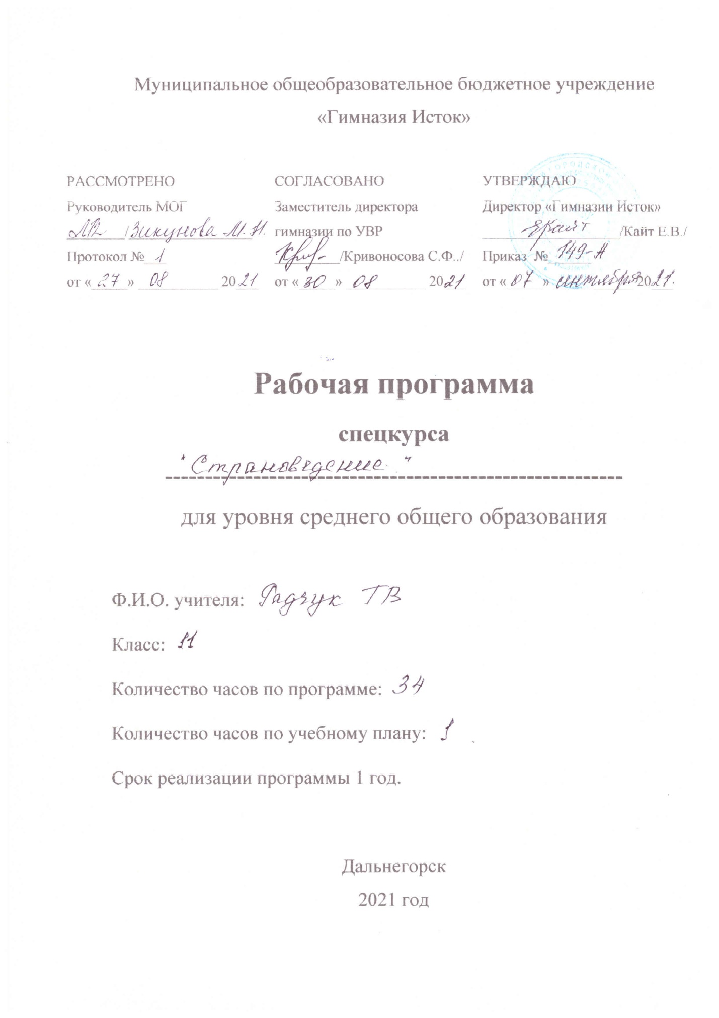

**Пояснительная записка**

Программа спецкурса “Страноведение” (Канада, Австралия, Новая Зеландия)для 11 класса составлена на основе ФГОС, Примерной программы Среднего Общего Образования по английскому языку.

**Цели спецкурса**

* развитие у школьников способностей использовать иностранный язык как инструмент общения в диалоге культур и цивилизаций современного мира
* социокультурное развитие школьников , знакомство с англоязычной культурой и сравнение с культурой родного языка.

**Задачи спецкурса**

* ознакомить с социокультурными особенностями изучаемых стран
* развивать умения представлять вербальную информацию в виде таблиц и карт
* развивать умения работать с контурной картой и текстом, передавать в устной форме информацию с использованием подготовленной карты или плана
* развивать умения систематизировать страноведческие сведения при чтении текстов
* развивать умения обобщать содержание англо-язычных и русско-язычных материалов в форме реферата, доклада или сообщения.

**Содержательные линии**

Программа по страноведению даёт возможность более детально познакомиться с особенностями культуры народов англо-говорящих стран, в данном спецкурсе, Великобритании. Учащиеся получат возможность познакомиться с политической системой , достопримечательностями и образом жизни, системой образования, традициями и обычаями, национальными чертами характера и особенностями языка. Страноведческие знания касаются таких сторон жизни англо-говорящих стран, как природно-климатические и экономические, а также общественно-политические особенности, основные вехи исторического развития, памятники духовной и материальной культуры, быт и повседневная жизнь, искусство, спорт, средства массовой информации, и, конечно же, текущие события.

|  |  |  |
| --- | --- | --- |
| № п\п | тема | Кол-во часов |
|  |  |  |
|  | **Канада** |  |
| 2 | Географическое положение. | 2 |
|  | История Канады. | 1 |
| 3 | Официальные символы Канады | 1 |
| 4 | Флора и фауна. | 2 |
| 5 | Провинции и города Канады. Экономика страны. | 3 |
| 6 | Повседневная жизнь . Образование. | 2 |
| 7 | Итоговый тест | 1 |
|  |  |  |
|  |  |  |
|  |  |  |
|  | **Австралия** |  |
| 1 | История Австралии. | 1 |
| 2 | Географическое положение Австралии. | 2 |
|  | Неповторимый животный мир Австралии. | 2 |
| 3 | Штаты и города Австралии. | 2 |
| 4 | Экономика Австралии. | 1 |
| 5 | Спорт в жизни австралийцев. | 1 |
| 6 | Культура Австралии | 1 |
| 7 | Итоговый тест | 1 |
|  |  |  |
|  | **Новая Зеландия** |  |
| 1 | Географическое положение .История страны. | 2 |
| 2 | Экономика страны. Города. | 2 |
| 3 | Политическое устройство Новой Зеландии. | 1 |
| 4 | Флора и фауна. | 1 |
| 5 | Образование и культура. | 2 |
| 6 | Спорт. | 1 |
| 7 | Итоговый тест | 1 |